Wykaz na podstawie art.35 ust.1 i ust.2 ustawy
z 21.08.1997 r. o gospodarce nieruchomościami (Dz. U. z 2024 r. poz. 1145)

P R E Z Y D E N T W R O C Ł A W I A

wykonujący zadanie z zakresu administracji rządowej podaje do publicznej wiadomości

WYKAZ nr WSP/ZZZ.25/25
nieruchomości zabudowanej stanowiącej własność Skarbu Państwa przeznaczonej do sprzedaży w trybie art.198g ust.1 ustawy o gospodarce nieruchomościami, na rzecz jej użytkownika wieczystego
WYKAZ OGŁASZA SIĘ NA OKRES 21 DNI
od 28.11. 2025 r. do 19.12.2025 r.

Nieruchomość z oznaczeniem księgi wieczystej: ul. Metalowców, WR1K/00138412/7;

Oznaczenie nieruchomości wg danych ewidencji gruntów: obręb Gądów Mały, AM-2, dz. nr 4/28

Powierzchnia nieruchomości: 1968 m²

Opis nieruchomości: nieruchomość gruntowa zabudowana budynkami: usługowym, niemieszkalnym i magazynowym.
Przeznaczenie nieruchomości: Według Miejscowego Planu Zagospodarowania Przestrzennego w rejonie ulic Lotniczej i Metalowców przyjętego uchwałą nr XXI/695/08 Rady Miejskiej Wrocławia z dnia 15 maja 2008r. (Dz. Urz. Woj. Doln. z dnia 25 lipca 2008r., nr 176 poz. 1980), - działka nr 4/18 położona jest na terenie oznaczonym symbolem: „1KD-Z” – pod ulice. Faktyczny sposób użytkowania działki: tereny przemysłowo – usługowe.
Nieruchomość sklasyfikowana jest jako użytek Ba – tereny przemysłowe.
Forma zbycia: sprzedaż bezprzetargowa na rzecz jej użytkownika wieczystego.
Cena nieruchomości wyliczona zgodnie z dyspozycją art. 198h, ustawy z dnia 21 sierpnia 1997 r. o gospodarce nieruchomościami ).
Warunki płatności ceny i termin wnoszenia:
Cena sprzedaży nieruchomości gruntowej płatna jest najpóźniej dwa dni przed wyznaczoną datą zawarcia umowy notarialnej.
Datą dokonania zapłaty ceny jest data uznania rachunku bankowego Gminy.

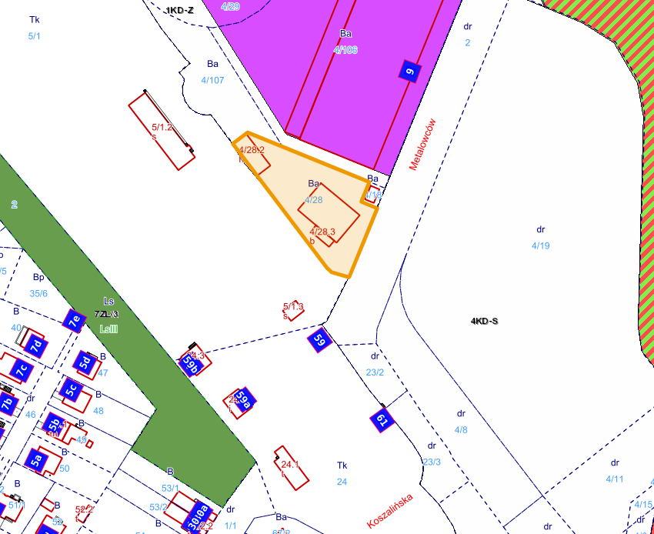

Uwagi: sprzedaż następuje w trybie art.198g ust.1 ustawy z 21 sierpnia 1997 r. o gospodarce nieruchomościami (t. j. Dz.U.2024.1145 t.j.), na rzecz jej użytkownika wieczystego.

1. Nabywca przejmuje nieruchomość w stanie istniejącym.
2. Koszty zawarcia aktu notarialnego oraz koszty wpisów sądowych ponosi Nabywca.
3. Informacje o nieruchomości można uzyskać w Wydziale Nieruchomości Skarbu Państwa, tel. 71 799-69-25.
Niniejszy wykaz podlega wywieszeniu na okres 21 dni na tablicy ogłoszeń Urzędu Miejskiego Wrocławia, pl. nowy Targ 1-8 oraz na stronach internetowych urzędu, a także na stronie BIP Wojewody Dolnośląskiego.

